Тема: Равнобедренный треугольник.

Цель: Ввести понятия равнобедренного и равностороннего треугольников,
сформулировать и доказать теорему об углах при основании равнобедренного
треугольника, учить применять теорему и определения при решении задач,
развивать пространственное воображение и логическое мышление.

План
- Организационный момент.
- Фронтальный опрос по изученному материалу.
- Устная работа.
- Объяснение нового материала.
- Работа на доске и в тетрадях.
- Творческая работа (сказка).
- Подведение итогов.
- Задание на дом.

Ход урока

Девиз урока: «Я мыслю, следовательно, я существую…»
Рене Декарт
В Атлантическом океане есть место по форме напоминающее треугольник, расположенное между Бермудскими островами, государством Пуэрто-Рико и полуостровом Флорида, и получившее название «Бермудского треугольника». Загадочность его заключается в том, что в нем бесследно исчезают корабли и самолеты. Треугольник применяется в жизни вокруг нас, в фигурах и узорах. Знакомый с детства треугольник также таит в себе немало интересного и загадочного, тайны которого мы и начали раскрывать на уроках геометрии. Сегодня мы с вами продолжим исследование треугольников и познакомимся с новыми видами треугольников, их свойствами, будем совершенствовать навыки решения задач на применение признаков равенства треугольников, развивать логическое мышление.

Фронтальный опрос

- Что такое треугольник?
- Какие треугольники называются равными?
- Какие углы называются смежными?
- Сформулируйте теорему о смежных углах.
- Какие углы называются вертикальными?
- Сформулируйте теорему о вертикальных углах.
- Первый признак равенства треугольников.
- Второй признак равенства треугольников
- Определение периметра треугольника.

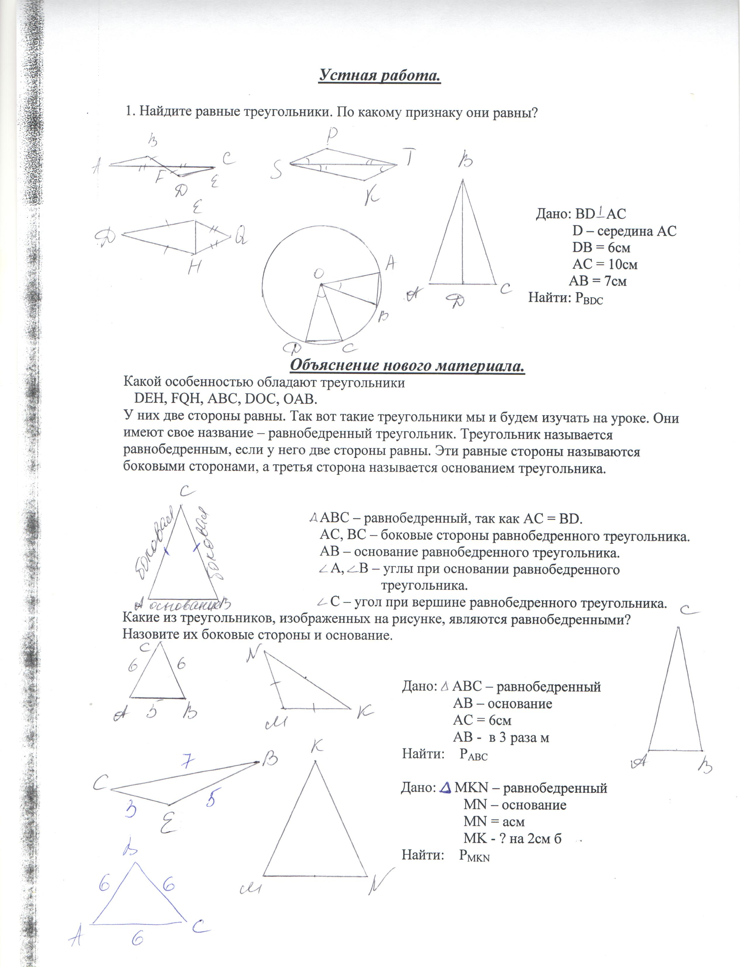

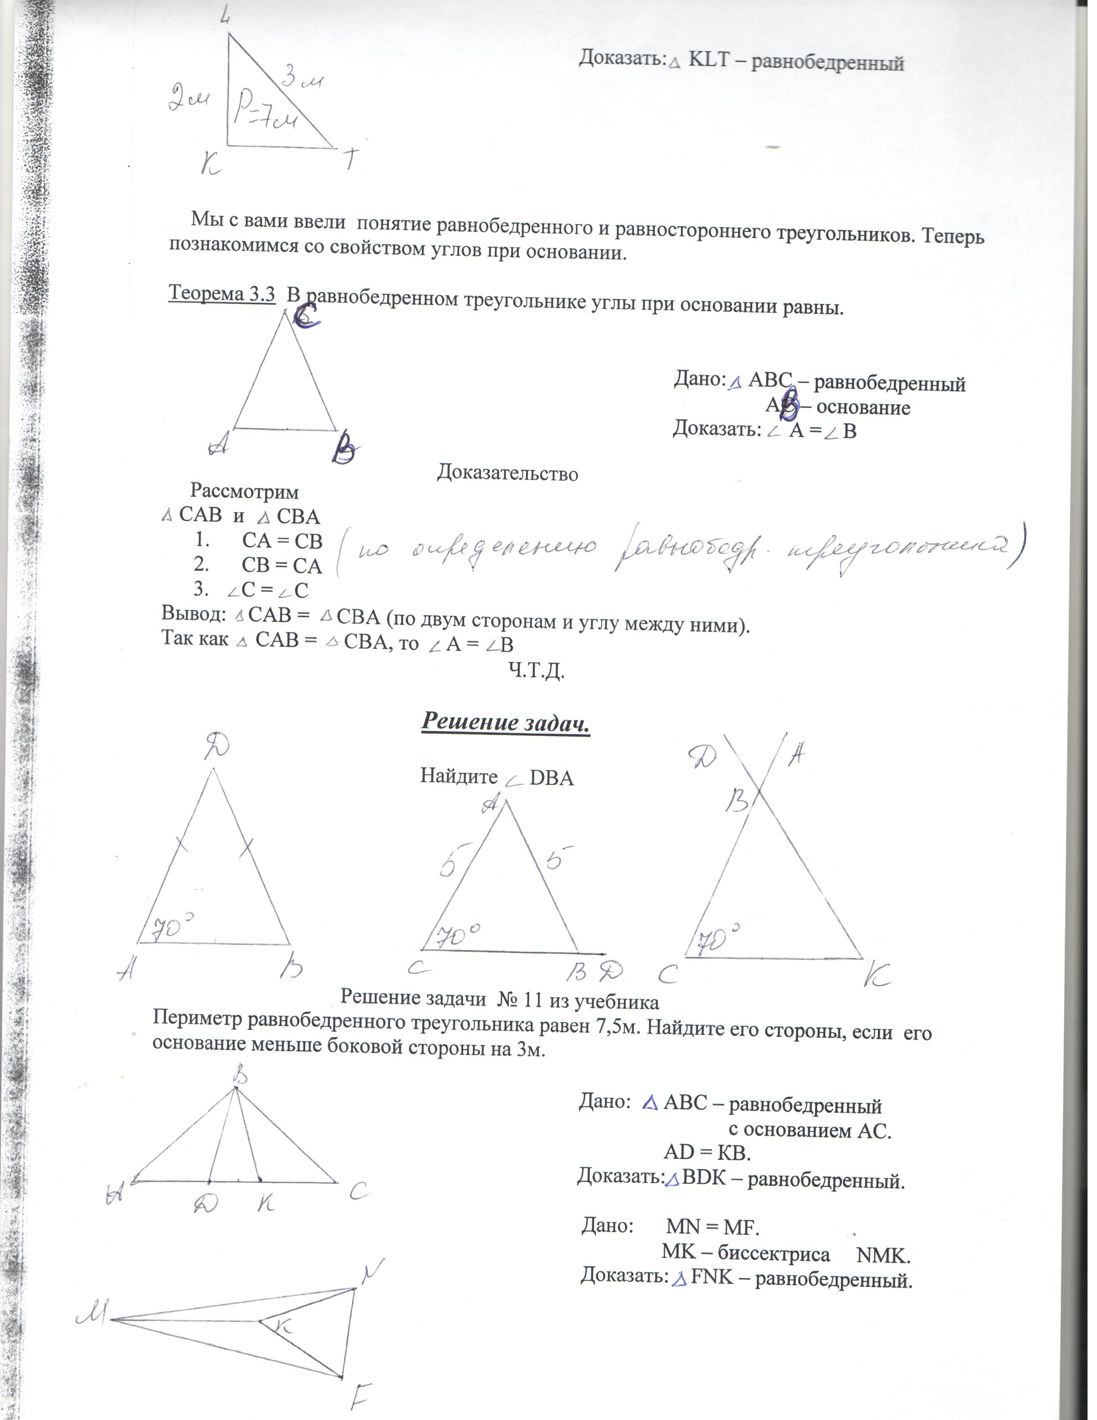

.

Сказка

Итог урока.
- С какими треугольниками мы сегодня познакомились на уроках?
- Дать определение равнобедренного треугольника? Как называются его стороны?
- Дать определение равностороннего треугольника.
- Какими свойствами обладает равнобедренный треугольник?

Домашнее задание: п.23, учить определения и теорему,
№12, №11(2) для сильных учащихся,
№10 для слабых учащихся,
творческое задание – написать сказку о равнобедренном
треугольнике.

